Журнал


Работаем с воспитателями / Работаем с воспитателями
Как оформить педагогическую разработку. Консультация № 6 для педагогов в апреле
Лидия Матвеева
старший воспитатель МБДОУ «Центр развития ребенка – детский сад № 90», руководитель городского методического объединения воспитателей дошкольных организаций г. Мурома Владимирской области
На консультации в апреле расскажите педагогам, как документально оформить свою педагогическую разработку. Провести консультацию вам помогут готовый конспект, вопросы для мозгового штурма и практические задания. В статье вы можете скачать и раздать педагогам таблицу-шпаргалку «Структура педагогической разработки» и образец титульного листа.

Педагоги дошкольной организации должны знать, как представить свой опыт работы и правильно оформить педагогическую разработку. Расскажите им о видах педагогических разработок и общих требованиях к их структуре. Воспользуйтесь готовым конспектом консультации.

Что включает конспект консультации
Конспект консультации включает три части: мозговой штурм, теоретическую и практическую части. В начале встречи задайте педагогам вопросы для мозгового штурма. Уточните, какие виды педагогических разработок они знают. Выясните, понимают ли они разницу между частными методиками и методическими разработками, указаниями, рекомендациями. Попросите их перечислить структурные компоненты любой педагогической разработки.
В теоретической части расскажите о разных видах педагогических разработок. Объясните, как оформить титульный лист и написать введение. Если у педагогов возникнут вопросы, ответьте на них, приведите примеры тем педагогических разработок. Обсудите особенности каждого структурного компонента педагогической разработки. В конце встречи предложите педагогам выполнить практические задания.

Какие задания дать педагогам по итогам консультации
Разделите педагогов на три подгруппы и раздайте им задания. Отведите на задания 15 минут. В каждом задании две задачи. Первая – сформулировать тему для педагогической разработки. Вы проверите, насколько педагоги поняли разницу между частной методикой, методической разработкой и методическими указаниями. Закрепить полученные знания на практике педагоги смогут, когда решат вторую задачу. Для это нужно оформить титульный лист и написать введение по той теме, которую сформулировали.
Когда педагоги выполнят задания, попросите их представить фрагменты своих педагогических разработок. В то время как одни участники выступают, другие – анализируют, как коллеги справились с заданием, и сравнивают их титульный лист с образцом.
Конспект консультации

1-я часть – мозговой штурм
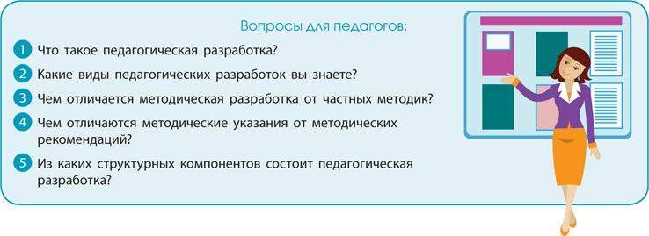
Скачать

2-я часть – теоретическая
Современному педагогу важно уметь грамотно представлять свой опыт работы и оформлять свои разработки. Это одна из составляющих профессиональной компетентности педагога. Поэтому, когда вы оформляете педагогическую разработку, соблюдайте требования.

Виды педагогических разработок
Педагогические разработки бывают трех видов: частные методики, методические разработки, методические указания. Рассмотрим их особенности и примеры тем каждого вида.
Частные методики. Они содержат описание специфики организации образовательного процесса в конкретном детском саду с конкретными детьми. Это применение каких-то методик, приемов в работе, например, с детьми с особенностями, в условиях детского сада. Или особенности применения этих методик, приемов в работе с данными детьми.

Пример
Особенности организации образовательной деятельности с гиперактивными детьми посредством использования упражнений на релаксацию.

Методические разработки. Этоматериалы в помощь педагогам: сценарии проведения различных занятий, конспекты по отдельных темам. Выбирайте этот вид разработки, когда описываете методику планирования, организации и проведения образовательной деятельности с детьми, а также контроля результатов реализации программного материала.

Пример
Методическая разработка ООД в средней группе по теме «Здоровому все здорово».

Методические указания и рекомендации. Методические указания содержат описание структуры, состава, порядка или алгоритма выполнения какого-либо вида деятельности. Из них можно выделить указания и рекомендации. Указания составляют воспитатели для детей и родителей. Это могут быть правила, памятки, инструкции, схемы, наглядный или раздаточный материал к образовательной деятельности.

Пример
Методические указания для родителей по теме: «Подготовка праздников с детьми дома».

Рекомендации пишут старшие воспитатели и методисты для всех педагогов по какой-либо теме в виде памяток, инструкций, советов. Затем они их систематизируют и выводят в конкретный продукт.

Пример
Рабочая тетрадь в помощь воспитателям при планировании ОД, игр с детьми на прогулке.

Структура педагогической разработки
Чтобы оформить педагогическую разработку, нужно четко представлять ее структуру. Любая педагогическая разработка включает титульный лист и шесть разделов: содержание, введение, основную часть, заключение, литературу и приложения. Структуру педагогической разработки смотрите в таблице. Чтобы правильно оформить титульный лист, воспользуйтесь образцом.

Таблица. Структура педагогической разработки
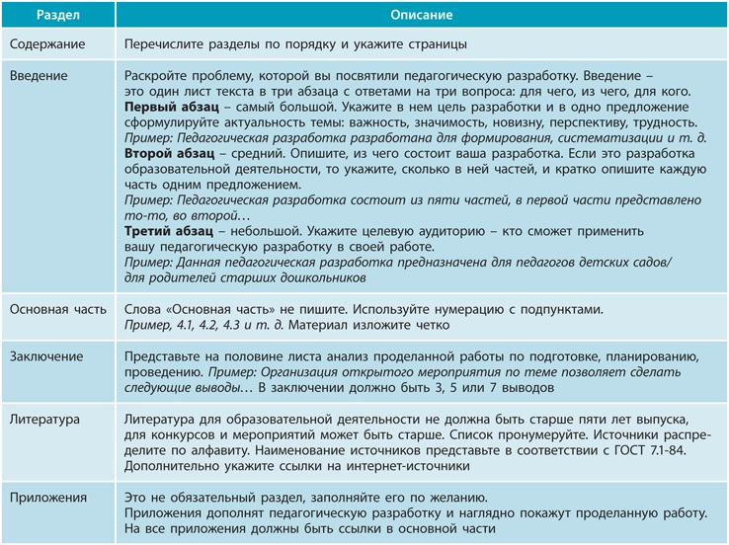
Скачать

Образец, как оформить титульный лист педагогической разработки
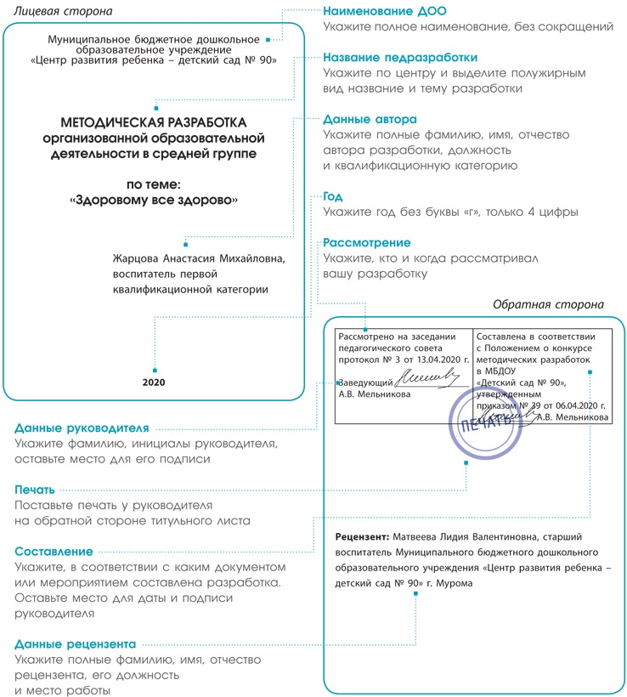
Скачать
Педагогические разработки педагогов первой квалификационной категории рассматриваются внутри детского сада. Если материал представляется на конкурс, требуется рецензия. Рецензентом может быть старший воспитатель или педагог высшей квалификационной категории.
Педагогические разработки педагогов высшей квалификационной категории рассматриваются на уровне города. В этом случае нужна внешняя рецензия. Рецензентом может быть старший воспитатель высшей квалификационной категории другой дошкольной организации.

3-я часть – практические задания
В конце консультации разделите педагогов на три подгруппы и раздайте им задания. На задания отведите не более 15 минут.
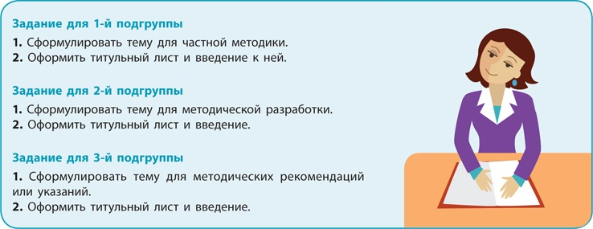
Скачать

Нам важно ваше мнение! Пожалуйста, оцените статью,
выбрав один из пяти смайликов внизу страницы (сервис доступен на e.stvospitatel.ru).

